15/12/2021

Christos Skapetis

ΑΕΜ 9378

Άσκηση 3

Τεχνικές Βελτιστοποίησης

Περιεχόμενα

Περιεχόμενα παραδοτέων 2

Συναρτήσεις και Scripts 2

Θέμα 1 2

Υποπερίπτωση i 3

Υποπερίπτωση ii 4

Περιεχόμενα παραδοτέων

Στην πλατφόρμα του elearning παραδίδεται ένα συμπιεσμένο αρχείο. Αυτό το αρχείο περιέχει την παρούσα αναφορά, τον κώδικα σε matlab και τα figures που χρησιμοποιήθηκαν στην παρούσα αναφορά.

## Συναρτήσεις και Scripts

Το script main.m περιέχει την main συνάρτηση για το ερώτημα 1 και τα υποερωτήματα I, ii, iii, iv. Το script thema2_3_4.m αποτελεί την main συνάρτηση για τα υπόλοιπα ερωτήματα.

Η συνάρτηση f3.m υλοποιεί την συνάρτηση που μας δίνεται.

$$f\left(x\right)=\frac{1}{2}{x_{1}}^{2}+2{x_{2}}^{2}$$

Η συνάρτηση grad.m υλοποιεί το ∇𝑓(𝑥,𝑦) όπως και στην προηγούμενη εργασία.

Η συνάρτηση gradientDescentFixed.m υλοποιεί την μέθοδο της μεγίστης καθόδου με σταθερό 𝛾𝜅 όπως και σε προηγούμενη εργασία.

Η συνάρτηση gradientDescentFixedProjection.m υλοποιεί την μέθοδο της μεγίστης καθόδου με σταθερό 𝛾𝜅 αλλά με προβολή.

# Θέμα 1

Αρχικά προτού να αναλυθούν τα ζητούμενα ερωτήματα πραγματοποιήθηκε το plot της ζητούμενης συνάρτησής στον χώρο. Αυτό έγινε για την καλύτερη κατανόηση.

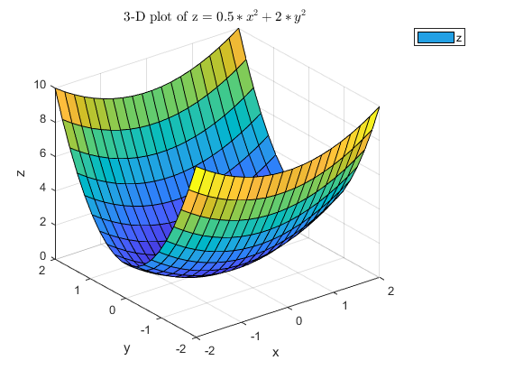Στο θέμα 1 ζητήθηκε η χρήση της μεθόδου μεγίστης καθόδου από την προηγούμενη εργασία με ακρίβεια 𝜀 = 0.01 και βήμα i) 𝛾𝜅 = 0.05, ii) 𝛾𝜅 = 0.5, iii) 𝛾 𝛾𝜅 = 2, iv) 𝛾𝜅 = 10, και σημείο εκκίνησης διάφορο του (0,0). Ως σημείο εκκίνησης επιλέχθηκε το (1,1)

## Υποπερίπτωση i

Στην πρώτη υποπερίπτωση για 𝛾𝜅 = 0.05 ο αλγόριθμος τελεσφόρησε έπειτα από 91 επαναλήψεις.

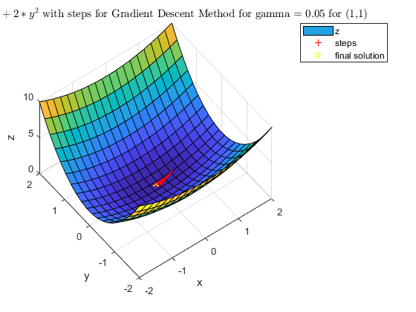

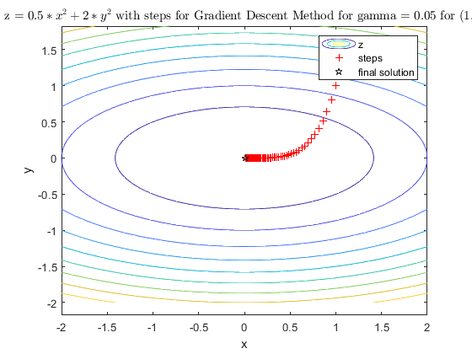

Αυτό ήταν αναμενόμενο.

## Υποπερίπτωση ii

Στην δεύτερη υποπερίπτωση για 𝛾𝜅 = 0.5 ο αλγόριθμος δεν τελεσφόρησε ποτέ. Μετά από τις πρώτες επαναλήψεις παρατηρείται με ταλάντωση μεταξύ σημείων εκατέρωθεν του επιθυμητού ελάχιστου. Έπειτα από μερικές εκατοντάδες επαναλήψεις τερματίστηκε χειροκίνητα ο αλγόριθμός.

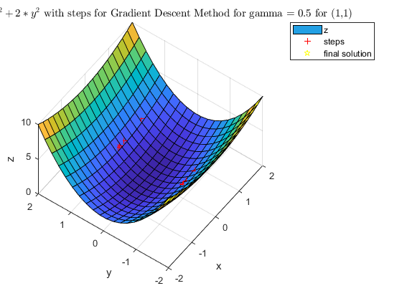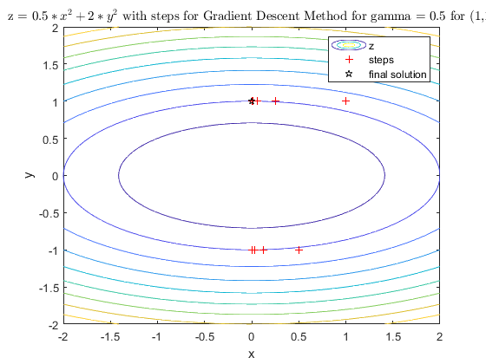

Αυτό συμβαίνει διότι το βήμα 𝛾𝜅 είναι μεγάλο και δεν δύναται να βρει τιμές της f αρκετά μικρές.

## Υποπερίπτωση iii

Στην τρίτη υποπερίπτωση για 𝛾𝜅 = 2 ο αλγόριθμος οδηγείται σε απειρισμό οπότε δεν υπάρχει αποτέλεσμα.

## Υποπερίπτωση iv

Στην τέταρτη υποπερίπτωση για 𝛾𝜅 = 10 ο αλγόριθμος απομακρύνεται ταχύτητα χωρίς να εντοπίζει ποτέ επιθυμητές τιμές.

# Θέμα 2

Στο Θέμα 2 ζητείται η χρήση της μεθόδου μέγιστης καθόδου με προβολή, με $s_{k}$ = 8,

𝛾𝜅 = 0.05, σημείο εκκίνησης το (10, −5), και ακρίβεια 𝜀 = 0.01.

Παρατήρηση: Για τα υπόλοιπα θέματα θεωρούνται οι περιορισμοί: $$-15≤{ x}_{1} ≤15 και-20 ≤{ x}_{2}≤12$$

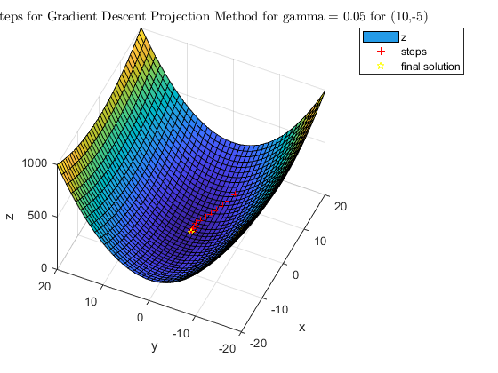

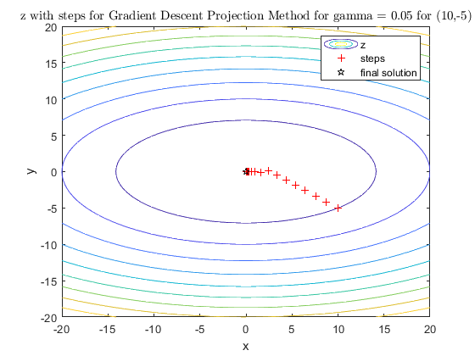

Μετά από 19 μόλις επαναλήψεις φτάνει στο κέντρο με μεγάλη ακρίβεια. Η ταχύτητα είναι αναμενόμενη καθώς το βήμα γ είναι αρκετά μικρό ώστε για να μην υπάρχουν ταλαντώσεις και αρκετά μεγάλο ώστε να υπάρχει ταχύτατη σύγκληση.

# Θέμα 3

Στο Θέμα 3 ζητείται η χρήση της μεθόδου μέγιστης καθόδου με προβολή, με $s_{k}$ = 10,

𝛾𝜅 = 0.3, σημείο εκκίνησης το (-7, 5), και ακρίβεια 𝜀 = 0.02.

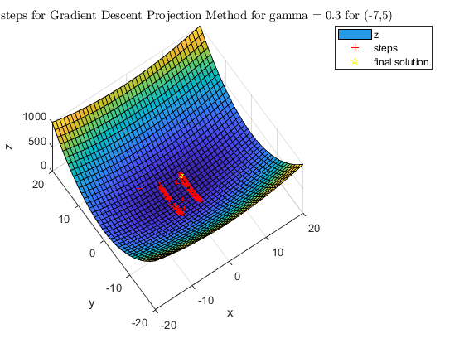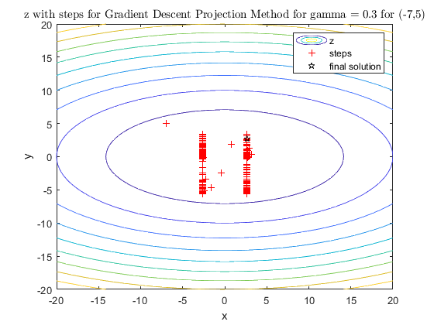

Παρατηρείται πως ο αλγόριθμος ταλαντώνεται εκατέρωθεν της επιθυμητής τιμής. Έτσι οδηγούμαστε σε κάποιον ατέρμονα βρόχο. Μια απλή λύση που θα προτείνονταν για αυτό το πρόβλημα είναι η αλλαγή του γ κάθε φορά που δεν παρατηρείται σημαντική διαφορά στην συνάρτηση f. Αυτό θα βοηθούσε καθώς μικρότερα γ θα αύξαναν την ευαισθησία του αλγορίθμου και θα βοηθούσαν στο να εντοπιστεί ένα καλύτερο σημείο από τον αλγόριθμο.

# Θέμα 4

Στο Θέμα 4 ζητείται η χρήση της μεθόδου μέγιστης καθόδου με προβολή, με $s_{k}$ = 0.5,

𝛾𝜅 = 0.1, σημείο εκκίνησης το (17, -5), και ακρίβεια 𝜀 = 0.01. Ζητείται να προβλεφθεί η σύγκλιση του αλγορίθμου. Κάτι τέτοιο δεν μπορεί να γίνει γιατί το γ είναι μεγαλύτερο από αυτό του 2ου θέματος και μικρότερο από αυτό του 3ου. Αντίστοιχα το s είναι μικρότερο και από τα δύο.

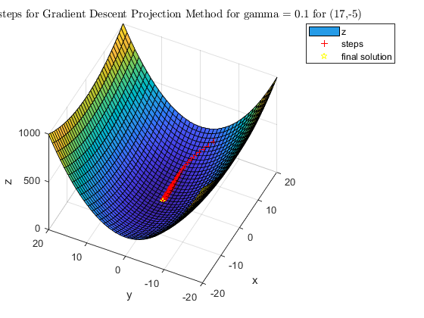

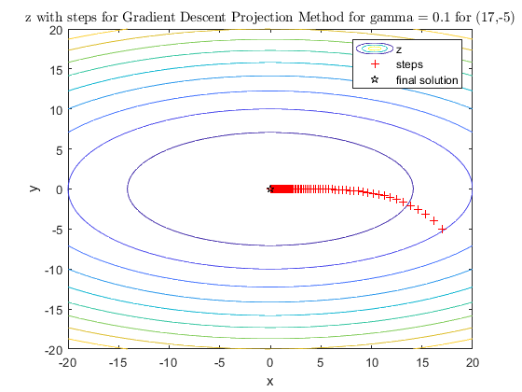

Μετά από την εκτέλεση του αλγορίθμου είναι προφανής η σύγκλισή του έπειτα από 147 βήματα. Αρκετά περισσότερα από το Θέμα 2.

𝛾 = 0.05

91 επαναλήψεις

γ = 0.5

κάνει ταλαντώσεις

γ=2

απειρίζονται ποσότητες οπότε ο αλγόριθμος φεύγει στο άπειρο λολ

γ=10

φεύγει μακριά

θεμα 2

γ = 0.05

φτάνει στο κέντρο με 19 επαναλήψεις

θέμα 3 πάει πέρα δώθε

θέμα 4

147